高级语言程序设计大作业实验报告

南开大学 计算机大类

姓名 肖景云

学号 2311997

班级 0926班

2024年5月14日

1. 作业题目：五子棋
2. 开发软件：qt5.14.2
3. 课题要求：
4. 面向对象
5. 单元测试
6. 模型部分
7. 验证
8. 主要流程：
9. 整体流程：

1）定义类：窗口**MainWindow类**和棋盘棋子**ChessItem类。**

**2）加入所需要用到的头文件，如：**

#include <QPoint>

#include <QMainWindow>

#include <QPainter>

#include <QPaintEvent>

#include <QMouseEvent>

#include <QVector>

#include "chessitem.h"

#include <QMessageBox>

#include <QDebug>等

1. 一步步地通过函数实现各种功能
2. （实时绘制界面，鼠标点击，初始化，画棋子，换方执棋，判断胜负等），例如：

protected:

void ***paintEvent***(QPaintEvent *event);//实时绘制界面

void ***mousePressEvent***(QMouseEvent *event);//鼠标点击事件

private:

void **InitUI**();//初始化界面

void **DrawChessBoard**();//画棋盘

void **DrawHandChess**();//画鼠标上的棋子

void **DrawChessItem**();//绘制棋盘上的棋子

void **DrawChessAtPoint**(QPainter &painter,QPoint &point);//画棋子的样式和我位置

int **CountNearItem**(ChessItem item,QPoint pt);//判断棋子是否五子连接

1. 算法：

常见的if语句，for语句，while语句，各种绘画函数，以及特定计算公式（用来限定大小区域）

|

|

|

|

|

|

|

|

|

五、单元测试：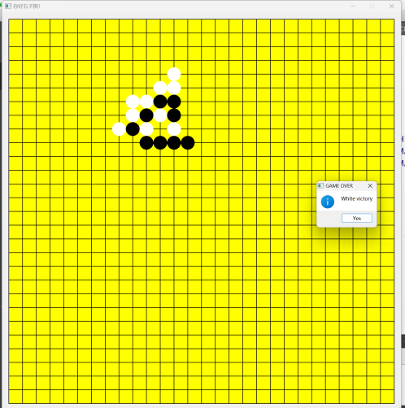

六、收获

1. 熟练的使用了class类以及各种函数
2. 通过单元检测一步步纠错，逐渐地趋近成型